附件一
江门市生态环境局建设项目环境影响评价文件
技术评估管理办法
（试行）

一、总则
为落实国家、省、市的“放管服”改革要求，规范建设项目环境影响评价文件技术评估行为，提高技术评估管理水平，确保技术评估质量，加快技术评估速度，提高行政审批效能，根据《环境影响评价法》和《建设项目环境保护管理条例》相关要求，结合我市实际制定本办法。
本规定适用于江门市生态环境局及各市（区）分局委托技术评估机构开展的建设项目环境影响评价文件（包括环境影响报告书、环境影响报告表，不适用于输变电、核与辐射类项目）技术评估工作。
技术评估的范围包括环境影响报告书项目和环境影响报告表项目。对进入已完成规划环评的专业园区、入园行业单一并在规划环评中经过专业论证、主要污染物通过园区集中污染治理设施进行处理的建设项目，原则上不再进行技术评估。对生态环境影响小、风险低的建设项目建立豁免名录，对其环境影响评价文件免于技术评估。
对重大基础设施、民生工程、重大产业布局和国家、省、市重点项目，建立环评评估与审批“绿色通道”机制，环评文件即时受理、即时评估，做到同步公示、同步审查，公示后即出具批复、完成审批。
全市环评审批人员要加强学习培训，着力增强业务水平，提高服务质量，适应改革发展需要，确保工作实效。
二、技术评估流程
（一）申请
建设单位向具有审批权限的审批部门提出申请，提交下列材料，并对申报材料内容的真实性和准确性负责：
1、评估提交函1份（附件1）；
2、建设项目环境影响评价文件纸质版（环境影响报告书9份、含专章报告表7份、一般报告表3份）、电子版1份；
3、建设项目环境影响评价公众参与说明纸质版（环境影响报告书9份）、电子版1份；
4、依据有关法律法规规章应提交的其他文件。
（二）接收
审批部门对建设单位提出的申请和提交的材料，根据情况作出下列处理：
1、对不属于江门市生态环境局审批权限的建设项目，即时告知送审单位不接收。
2、对属于江门市生态环境局审批权限但存在编制规范性检查不符合要求或其他明显问题的环境影响报告书（表），原则上应当场告知送审单位补充修改完善后再接收。
3、对属于江门市生态环境局审批权限且符合接收要求的环境影响报告书（表），确认接收并出具收件回执（附件2）。
（三）委托技术评估
确认接收的环境影响报告书，由江门市生态环境局相关科室统一委托技术评估。审批部门应即时将报告书电子版附带移交单（附件3）移交相关科室，相关科室应于收件当日移交技术评估机构。
确认接收的环境影响报告表，审批部门自行委托技术评估，应于收件当日将报告表电子版附带移交单（附件3）移交技术评估机构。
审批部门应在项目现场踏勘或专家评审会之前将环评文件纸质版送达受委托的评估机构。
（四）开展技术评估
环境影响报告书（表）技术评估按下列要求进行：
1、环境影响报告书和含专章报告表采取组织专家踏勘现场的基础上召开评审会的审查评估方式。一般报告表采取由技术评估机构在踏勘现场的基础上直接出具评估意见的审查评估方式。
2、技术评估机构组织召开专家评审会，评审专家由技术评估机构在专家库中抽取，原则上规避所属本技术评估机构的专家。专家评审会由技术评估机构主持，会议议程按照《建设项目环境影响评价专家评审会议规程》（附件4）进行。
3、技术评估机构应于规定时间（报告书和含专章报告表十个工作日）内完成对环境影响报告书（表）的审查工作，通过专家评审会或现场踏勘，对环境影响报告书（表）进行“一稿制”考核评分。
4、“一稿制”考核规则：
（1）考评分数低于60分（存在严重质量问题，不能支撑环评结论，致使环境影响评价结论不正确、不合理，视为环评文件质量不合格）的环境影响报告书（表），技术评估机构于五个工作日内出具书面评估意见，告知委托部门并由审批部门通知建设单位退回，本次评估工作终止。
（2）考评分数不低于60分（可能存在一般质量问题，但不影响环境影响评价结论）的环境影响报告书（表），技术评估单位于五个工作日内按规定格式书面出具评估意见，将详细的修改意见和修改时限一次性告知建设单位和技术单位，并根据实际情况给出三至七个工作日的修改时限。项目可即时进入审批受理公示程序，后续报批稿由审批部门把关。
（3）技术评估机构应做好对技术单位考核评分情况的记录和统计工作。审批部门应定期将技术单位考核评分情况向社会进行公布。
5、环评编制单位应在要求时限内完成环境影响报告书（表）修改。如编制单位未能于要求时限内修改完善，或修改后仍未达到审批要求，审批部门应根据《建设项目环境影响报告书（表）编制监督管理办法》和相关配套文件，对编制单位和编制人员作出处理处罚决定和失信行为记分决定。
（五）移交评估资料
1、在评估时限内，技术评估机构应将正式评估意见（红头盖章版）的扫描件或PDF版、修改后的环评文件电子版主送审批部门，如委托部门与审批部门不一致，还需抄送委托部门。
2、出具技术评估意见后五个工作日内，技术评估机构向审批部门移交正式材料，具体包括以下资料：
（1）评估流程移交单1份；
（2）技术评估意见纸质版（原件）1份；
（3）其他电子版资料（以光盘形式移交，PDF/WORD格式）：技术评估意见、专家评审意见（报告书和带专章的报告表）、修改意见（一般报告表）、环评文件修改清单；
（4）专家评审过程的相关资料（包括会议通知原件、签到表复印件、专家评审意见原件、廉政卡复印件等）。

三、廉政纪律要求
1、技术评估机构应按照《建设项目环境影响评价行为准则与廉政规定》（原国家环保总局第30号令）制定技术评估工作纪律规定，并建立相应的责任追究制度。相关纪律规定和责任追究制度报江门市生态环境局备案。
2、技术评估工作人员必须严格遵守国家法律法规、廉政建设和反腐败规定以及纪律要求。如发现技术评估过程中有违反廉政规定的将严肃处理，涉及违法犯罪的依法追究刑事责任。
3、技术评估机构没有按时、按质、按量完成评估任务，影响审批工作，造成较坏社会影响的，将限制技术评估机构参与江门市环境影响评价文件技术评估招标。
4、对召开专家评审会的技术评估项目，技术评估机构应在会议前宣读廉政相关要求，并与技术单位、建设单位签订技术评估廉政卡（附件5），廉政卡一式三份，签订三方各留一份。

本办法自2020年1月1日起施行。

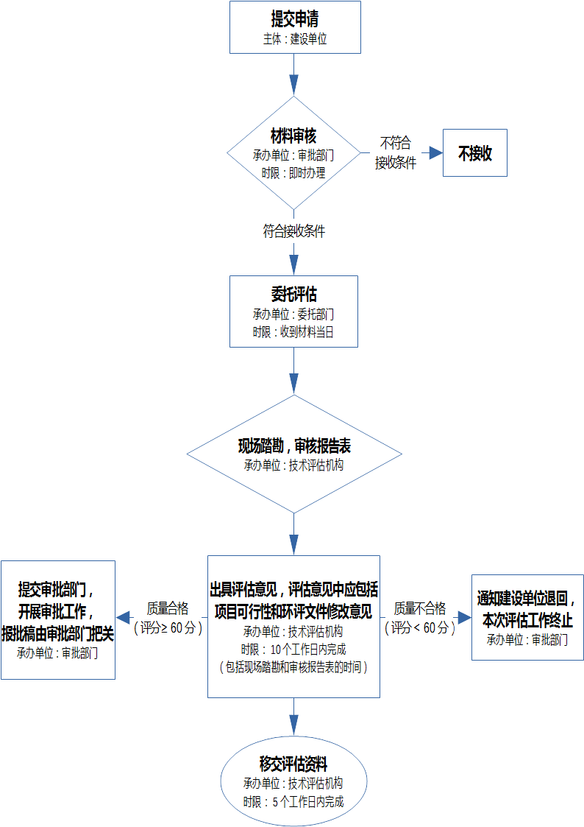
图1 一般报告表评估流程图

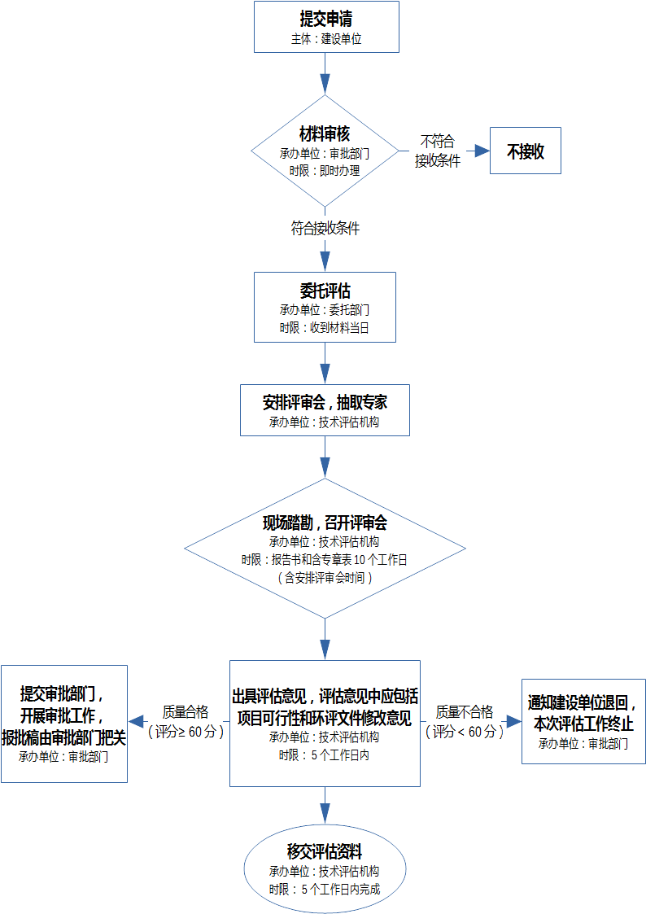
图2 报告书（含专章报告表）评估流程图
附件1
建设项目环境影响评价文件技术评估提交函

江门市生态环境局（ 分局）：
我单位委托 编制了 环境影响报告（书□／表□）。现向贵局提交技术评估。
提交材料清单：
（1）建设项目环境影响评价文件电子版（报告书送审稿□/报告表送审稿和公示稿□）
（2）建设项目环境影响评价文件纸质版（报告书9份□／含专章报告表7份□/一般报告表3份□）
（3）建设项目环境影响评价公众参与说明纸质版（报告书9份□）

申请单位（盖章）

日 期：

建设单位联系人： 联系电话：
技术单位联系人： 联系电话：
附件2
建设项目环境影响评价文件技术评估收件回执

建设项目名称：
建设单位名称：
技术单位名称：
技术评估所需材料：
资料名称 | 申报收件
1.建设项目环境影响评价文件电子版（报告书送审稿□/报告表送审稿和公示稿□）
2.建设项目环境影响评价文件纸质版（报告书9份□／含专章报告表7份□/一般报告表3份□）
3.建设项目环境影响评价公众参与说明纸质版（报告书9份□）
4.其他材料
年 月 日收到以上打√的资料 收件单位： 收件人：

建设项目名称：
建设单位名称：
技术单位名称：
联系人： 联系电话：
技术评估所需材料：
资料名称 | 申报收件
1.建设项目环境影响评价文件电子版（报告书送审稿□/报告表送审稿和公示稿□）
2.建设项目环境影响评价文件纸质版（报告书9份□／含专章报告表7份□/一般报告表3份□）
3.建设项目环境影响评价公众参与说明纸质版（报告书9份□）
4.其他材料
年 月 日收到以上打√的资料 收件单位： 收件人：
附件3
评估流程移交单
项目名称 | 审批部门-委托部门^{（1）} |  | 委托部门-评估机构 |  | 评估机构-审批部门 |  | 备注
项目名称 | 移交 | 接收 | 移交 | 接收 | 移交 | 接收 | 备注
***公司*****项目报告书 | 张三 2019/10/08 | 李四2019/10/08 | 李四2019/10/08 | 赵五 2019/10/08 | 赵五 2019/10/29 | 孙六2019/10/29 | 于10月17日召开专家评审会，报告书打分低于60分，质量不合格，评审未通过，出具评估意见，委托工作终止。
***公司*****项目报告表 | / | / | 张三 2019/10/08 | 赵五 2019/10/08 | 赵五 2019/10/21 | 孙六2019/10/21 | 该报告表打分高于60分，质量合格，出具评估意见，委托工作完成。
备注：（1）如审批部门和委托部门为同一部门，该栏可不填写。
附件4

建设项目环境影响评价专家评审会议规程

为规范技术评估机构组织的江门市建设项目环境影响报告书（表）专家评审会议，对会议的组织和安排规定如下：
一、准备工作
技术评估机构项目负责人、会议主持人，专家及参会人员在评审会前应认真阅读环评文件。技术评估机构与审批部门协商确定具体现场踏勘及会议的日期和参会专家，并签发会议通知。技术评估机构在现场踏勘前应准备踏勘要点，并与建设单位落实踏勘线路。
二、现场踏勘
由技术评估机构负责组织专家、代表对项目现场进行踏勘，了解和核实相关情况，并留下相关影像资料。
三、专家评审会议流程
1、会议开始前，组织签署签到表、廉政卡等会前准备工作。
2、受江门市生态环境局或各市（区）分局委托，会议主持人由技术评估单位人员负责，宣读评估单位廉政规定。
3、会议正式开始。介绍到会专家和代表，提请会议通过推荐专家组长；提出本项目技术评估重点和要求；委托专家组组长主持会议。
4、建设单位简要介绍项目前期准备情况；技术单位介绍环评文件的主要编制内容；
5、专家、代表就环评文件有关问题提问，技术单位或相关单位人员负责答疑。
6、专家与代表发言，就环评文件编制质量和建设项目环境可行性发表意见。
7、专家组闭门讨论形成专家评审意见，对环评文件的编制情况分专题提出评审意见。由专家组长综合专家代表意见，编写评审意见初稿交会议代表和专家研究、讨论，个人充分发表意见并尽量达成共识，最终形成专家评审意见。
8、由专家组长在会议上宣读专家评审意见。
9、会议总结。会议交由主持人继续主持，有关单位代表、领导讲话。支持人对会议进行小结，提出对环评文件修改时限和技术评估工作的要求。
10、会议结束。整理会议材料，督促并指导编制单位对环评文件按期修改完善。

附件5
建设项目环境影响评价技术评估廉政卡

为加强廉政建设，进一步规范建设项目环境影响评价技术评估行为，根据原国家环保总局《建设项目环境影响评价行为准则与廉政规定》（第30号令）以及省、市相关廉政规定精神，特制定本廉政卡，对建设项目环境影响评价技术评估工作提出以下“六个禁止”。请建设单位和评价机构共同支持我们履行职责，兑现廉政承诺，并共同接受社会监督。
一、禁止接受建设单位或评价机构给予的咨询费、评审费、专家费等相关费用以及礼品、礼金、有价证券或其他不当利益；
二、禁止建设单位、评价机构或个人报销应由技术评估单位负担的费用；
三、禁止接受建设单位或评价机构的宴请、旅游、社会营业性娱乐活动；
四、禁止以个人名义对环境影响评价文件提供咨询；
五、禁止向建设单位、评价机构或个人提出与技术评估工作无关的要求、暗示或承诺；
六、禁止泄露建设单位、评价机构或个人的技术秘密和业务秘密。

监督电话:0750-3502020

评估人员（签名）： 建设单位（签名）： 评价机构（签名）：

年 月 日
附件二
环境影响评价文件技术评估豁免名录
（2019年12月26日）
项目类别 豁免类别 |  | 报告表
19 | 卷烟 | 全部
21 | 服装制造 | 新建年加工100万件及以上
24 | 锯材、木片加工、木制品制造 | 其他中不涉及喷涂工艺的
25 | 人造板制造 | 其他中不涉及喷涂工艺的
27 | 家具制造 | 其他中不涉及喷涂工艺的
37 | 肥料制造 | 其他中单纯混合分装的
41 | 单纯药品分装、复配 | 全部
42 | 中成药制造、中药饮片加工 | 其他
43 | 卫生材料及医药用品制造 | 全部
44 | 化学纤维制造 | 单纯纺丝
47 | 塑料制品制造 | 其他
67 | 金属制品加工制造 | 其他（仅切割组装除外）中不涉及表面处理和喷涂工艺的
71 | 汽车制造 | 其他中不涉及表面处理和喷涂工艺的
72 | 铁路运输设备制造及修理 | 其他中不涉及表面处理和喷涂工艺的
73 | 船舶和相关装置制造及维修 | 其他中不涉及表面处理和喷涂工艺的
74 | 航空航天器制造 | 其他中不涉及表面处理和喷涂工艺的
75 | 摩托车制造 | 其他中不涉及表面处理和喷涂工艺的
76 | 自行车制造 | 其他中不涉及表面处理和喷涂工艺的
79 | 太阳能电池片 | 其他中不涉及表面处理和喷涂工艺的
81 | 智能消费设备制造 | 全部中不涉及表面处理和喷涂工艺的
84 | 通信设备制造、广播电视制造、雷达及配套设备制造、非专业视听设备制造及其他电子设备制造 | 全部中不涉及表面处理和喷涂工艺的
92 | 热力生产和供应工程 | 其他（电热锅炉除外）中燃料为生物质、天然气等清洁能源的
95 | 自来水生产和供应工程 | 全部
106 | 房地产开发、宾馆、酒店、办公用房、标准厂房等 | 涉及环境敏感区的；需自建配套污水处理设施的
107 | 专业实验室 | 其他
110 | 动物医院 | 全部
113 | 学校、幼儿园、托儿所、福利院、养老院 | 涉及环境敏感区的；有化学、生物等实验室的学校
116 | 宾馆饭店及医疗机构衣物集中洗涤、餐具集中清洗消毒 | 需自建配套污水处理设施的
118 | 展览馆、博物馆、美术馆、影剧院、音乐厅、文化馆、图书馆、档案馆、纪念馆、体育场、体育馆等 | 涉及环境敏感区的
123 | 驾驶员训练基地、公交枢纽、大型停车场、机动车检测场 | 涉及环境敏感区的
127 | 殡仪馆、陵园、公墓 | 殡仪馆；涉及环境敏感区的
142 | 灌区工程 | 其他
143 | 引水工程 | 其他
144 | 防洪治涝工程 | 其他（小型沟渠的护坡除外）
145 | 河湖整治 | 其他
148 | 农产品基地项目（含药材基地） | 涉及环境敏感区

